# 경제 활동, 생산-분배-소비

소비 사회 체계에서 재화와 서비스를 생산, 분배, 소비하는 것은 경제 활동이다. 재화와 서비스는 필요에 의해 존재하며 욕구를 충족시킨다. 개인 또는 집단의 경제 활동은 소비 사회의 체계속에서 필수적이며 필수불가결의 기반이다.

생산과 분배, 소비는 상호작용하면서 발전을 꾀하는 체계 요소이다.

1. 생산 : 가치-재화, 서비스-를 생산, 향상 활동
2. 분배 : 생산 요소를 제공한 대가로 당사자의 소득을 제공하는 활동
3. 소비 : 분배된 가치를 생산품에 사용하는 활동

## **위 세 요**소에 **반해 잉여 가치, 즉 저축의 예는 무엇이 있는가?**

저축은 소비하지 않고 남은 가치다. 이때 투자 또한 저축으로 볼 수 있다. 왜냐하면 남은 가치의 형태를 전환하는 것으로, 가치 변화가 없기 때문이다.

부동산 및 주식을 매입하는 것은 저축하는 것이다. 그러나, 그 부동산을 리모델링(가치 상승을 꾀하는 활동)하는 것은 생산이며 보증금을 받는 것(전세)는 또 다른 투자를 위해 하므로 저축이다. 또, 주식은 배당금을 받을 수 있는데, 이것은 상장된 기업에서 주식 매수자(주주)에게 생산요소를 제공한 대가이다. 이때의 생산 요소는 기업에게의 투자금이다.

# 경제 주체

경제 활동에 참여하는 경제 주체는 가계, 기업, 정부가 있다. 쉽게 노동자, 기업, 정부로 생각하면 된다. 노동자는 자유롭기에 고용 주체가 될 수 있으며, 돈을 쓸 수 있고, 임금을 받을 수 있다. 그러나 경제 3요소로서 세가지는 구분되어진다. 공통점으론 모두 최소비용 최대효과를 원한다.

1. 가계는 소비 주체이다. 그러니까, 기업에게 임금을 받아 소비하고자 하는 욕구를 대변한다. Less spend, High quality 지향한다.
2. 기업은 생산 주체이다. 가치 생산 주체로, Low risk, High return 지향한다.
3. 정부는 (야경국가에선 결코 아니지만) 시장에 적극적으로 개입하며 생산과 분배의 주체이다.

## Q. 정부가 시장에 개입하는게 무엇이고, 무엇을 생산하는가?

시장에 개입하는 것은, 기업의 생산, 개인의 소비 과정에 개입하는 것이다. 관세를 높여 기업의 수출입 전략을 바꾸게 ‘간접적으로’ 영향을 주거나, 개인의 권리를 제한하여 기업의 유통(제 3자의 유통)으로 인한 초과공급, 초과수요에 의한 가격 변동을 줄일 수 있다. 대표적으로 대출 받을 권리를 제한하여 부동산 소비 의지를 꺾는 의도를 내비치는 것이 있다.

정부는 공공재를 생산한다. 그 과정에서 기업에게 하청을 맡길 수 있고, 정부에게 고용된 개인(공무원)이 작업을 할 수 있다. 결과적으로 공공재는 생산되어지고, 모두에게 혜택을 준다. 이것은 사회간접자본이다. 정부는, 시장의 보이는 손이다.

# 희소성에 의한 선택의 문제

어떤 자원은 희귀하다고 한다. 따라서 구하기 어렵다. 그렇기에 비싸다. 이 문제는 그저 정말로 자원이 없어서 비싸다. 세상에는 이런것을 제외하고도 자원을 특정 지역, 불특정 다수에게 공급할 필요가 없거나 그러하지 못할 요소가 많다. 또, 희귀하지만 사람들이 필요로하지 않는 경우도 있다. 그렇기에 자원에게 한정되는 정도를 알리는 수식어로 희귀함 하나로는 부족하다.

수요에 비해 공급이 부족하면 희소하다 한다. 수요는 개인의 소비에 대한 무한한 욕구가 될 수 있다. 이런 희소성이 소비 욕구에 의해 생겨나면서 소비 선택의 중요성이 증가한다. 한정된 가치로 한정된 소비재를 소비하기 위해 사는 소비 사회의 체계는 수 많은 선택을 거치며 작동한다. 임금도 희소하기에 임금이라 불리고, 소비재도 희소하기에 그렇다.

## 기회 비용

선택을 하기 때문에, 포기가 존재한다. 희소하지만 않았더라면 선택하지 않았을 것이므로 선택에 직면한 문제 모두 소유했을때 가치를 기준으로 포기한 것의 가치를 기회비용이라고 한다. 기회비용의 존재로 개인은 최소비용 최대효과 원칙은 작용하게 된다.

기회비용을 고려하여 선택을 했다면, 그 선택에 따른 대가(무형, 유형의 어떠한 가치가 될 수 있는 것들)가 지불되어진다. 이것이 비용이다. 반대로, 얻게 되는 것을 **편익**이라고 한다.

# 경제 문제와 다른 경제 체제에서의 문제 해결 방식의 예

소비와 분배, 생산의 방법이다. 정부의 고속도로 사업은 다른 사기업에 특정 업무를 하청하고, 다른 부분은 공기업에게 맡기는 방법이 존재한다. 공공재 생산은 이런 방법, 방식으로 생산의 문제를 해결한다. 개인은 합리적인 소비를 위해 대조하며 소비의 문제를 해결한다. 기업가는 주당 수익률에 따라 다음 배당금을 조정하여 배분의 문제를 바꿀 수 있다. 이렇게 다양한 경제 문제는 사회에 실재한다.

이때 등장하는 다양한 방식은 국가 또는 정책에 국한되어지는 경제 체제에 따라 달라진다. 가령 공개입찰은 시장경제체제에서 진행되는 생산 문제 해결 방법이다. 그러나, 무조건적으로 공기업에게 특정량의 자원을 국가사업에 할애하게 하는 것은 계획경제체제에서 국가의 공공재 생산 문제 해결 방식이다. 즉, 명령 하달에 따른 자원 공급이다. 이때 가격은 국가가 정하므로, 꺼릴 수 있을 것 이다.

## 혼합 경제 체제

정부가 경제에 개입하여 규제하는 것은 다양한 경제 문제의 계획경제체제하의 해결 방식이라고 할 수 있다. 그러나 기본적으로 사유재산을 가질 수 있는 권리를 보장하므로, 규제 이전에 큰 틀에서 시장 경제 체제(system)이 작동하고있다. 뉴딜 사업은 대표적인 계획경제체제식 문제 해결 방식이라고 할 수 있다.

|  | 시장 경제 | 계획 경제 |
| --- | --- | --- |
| 가격 | 시장가격 | 지정가격 |
| 장점 | 다양한 경쟁을 통한 효율적 발전 | 생산수단 국유화로 이윤의 평등 분배 |

# 시장의 형성

시장은 잉여 자원을 가진, 자발적인 의도로 존재하는 공급자와 수요자가 상호간 교환하는 장소이다. 잉여 자원을 가지므로, 농경사회부터 시장이 형성되었으며 분업과 함께 발달하였다. 분업을 촉진하므로 **전문성**이 향상되어지고, 무역에서 가능한 상품에 **특화**하여 다른 국가의 특화된 상품과 교역할때 상호간 이익을 가질 수 있다.

## 시장의 구분

시장은 생산물 시장과 생산요소 시장으로 나눌 수 있다. 생산품은 생산자가 존재하여 완성품/서비스를 사고 파는 것이고, 생산요소 시장은 토지와 자본(주식), 인력이 누군가에게로부터 새로운 가치를 창출되기 위해서 거래되는 시장이다.

# 수요와 공급 법칙

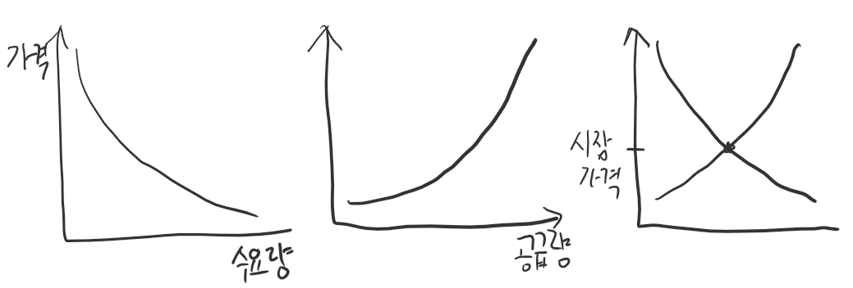

사람들이 최대 적용 가능한 환경에서 최소한의 합리적이고 상식적인 행위를 할때, 소비자와 공급자의 구매, 판매 그래프를 따지면 가격을 y축으로 두어 음과 양의 상관관계가 나타난다. 시장가격은 수요량 그래프와 공급량 그래프가 만나는 지점에서 형성된다. 즉, 소비자의 특정 가격 특정 수요와 공급자의 특정 가격 특정 공급량이 이해관계가 성립되면 거래가 체결되어진다. (이때 거래량을 균형거래량이라함)

체결될때 가격이 시장가격(균형가격)이다. 말 그대로 서로 시장에서 다른 사람들이 용납하는 선에서 재화와 재화를 교환했으니까 그것이 시장에서 그 물건의 대표적인 가격이 된 것 이다.

위 그래프에서 시장가보다 싸게 팔려는 사람, 시장가보다 비싸게 사려는 사람은 존재하지 않는다.

**Q. 시장가격 아래로 매도 호가를 부르면 어떻게 될까?**

싸게 사고자하는 소비주체의 목표와 맞아떨어져 많은 소비자가 그 공급량을 감당할 것 이다. 따라서, 시장가는 낮아진다. 그러나, 공급량을 감당하지 못해 소비하지 못한다면 남는 것들은 **초과공급**으로써, 가치가 하락한다.

**Q. 시장가격 위로 매수 호가를 부르면 어떻게 될까?**

비싸게 팔고자하는 생산주체의 목표와 맞아떨어져 그 가격으로 공급을 할 것이다. 이렇게 거래가 체결되면 시장가는 높아진다. 다른 이유가 겹쳐서 계속 매수한다면 초과수요 현상이 나타나 계속 가격이 상승한다.

# 수요, 공급에 따른 가격 변동

수요/공급 변화란, 수요/공급 곡선에서 모든 가격에 대한 수요/공급량이 변화하는 것 이다. 이것에 따라 곡선이 변경되었으므로, 두 곡선이 만나는 점, 균형 거래량과 균형 가격은 변동된다. 그래프를 이동시킬때, ‘같은 가격’의 선을 긋고 그 거래량의 차이를 봐야 한다. 즉, 같은 가격 대비 수요/공급량의 변화를 가져온다.

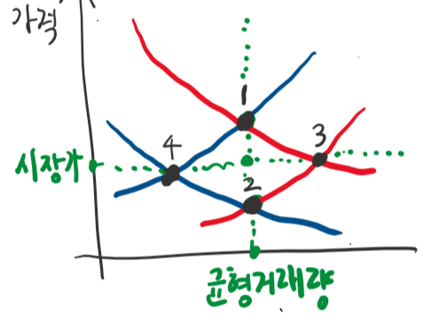

1.수요 증가, 공급 감소, 가격이 상승한다.

2.수요 감소, 공급 증가, 가격이 하락한다.

3.수요 증가, 공급 증가, 거래량이 증가한다.

4.수요 감소, 공급 감소, 거래량이 감소한다.

수요만 상승할 경우 거래량과 가격 모두 상승한다.

공급이 적으면 가격이 오르고, 공급이 많으면 내린다.

## 수요 변화 요인

소득, 대체 보완재 가격, 소비자 기호, 미래 예상, 인구수에 따라 수요는 변화한다.

1. **소득, 인구 증가**는 수요 상승이다.
2. **상품가가 선반영, 즉** 수요의 선반영
3. 상품의 **대체재의 가격**이 내려가면 대체재를 찾으므로 수요하락
4. **보완재의 가격**이 하락하면 *보완재와 함께 구매함에 따른 효과로* 수요상승
   1. 상품A, B가 보완 관계일때 A의 가격 하락은 곧 A 수요량 상승, B는 보완재이므로 B 또한 수요 상승. 단, B는 가격 변화가 없다.

## 공급 변화 요인

생산 요소 가격, 생산성, 미래 예상, 공급자 수에 따라 공급은 변화한다.

1. 생산 요소의 가격, 즉 임금, 이자, 원자재 가격의 하락에 공급은 증가한다.
   1. 생산요소가격이 증가하면 공급이 줄어든다.
2. 생산 기술 발달 등 생산성이 높아지면 공급이 증가한다.
3. 상품가가 오를 것이라고 예상되면 공급은 줄고, 내려갈 것이면 공급은 증가한다.
4. 공급자 수가 증가함에 따라 공급은 증가한다.

거래량(공급,수요량)도, 가격도 높아질려면 수요가 상승해야하고, 거래량이 감소하면서 가격이 높아지는 경우는 공급이 줄어드는 경우다.

# 시장 가격의 기능

시장 가격을 토대로 이익을 계산하기 때문에 다른 소비와 생산을 조절한다. 따라서 (경쟁에 의해) 효율적으로 생산하며, 소비하게 한다. 그리고 다른 제도나 장치 없이 시장가의 존재로 소비자는 공급을 우선을 받을 수 있는 기회가 주어진다.